С К В О Р Ц О В
Олег Вячеславович
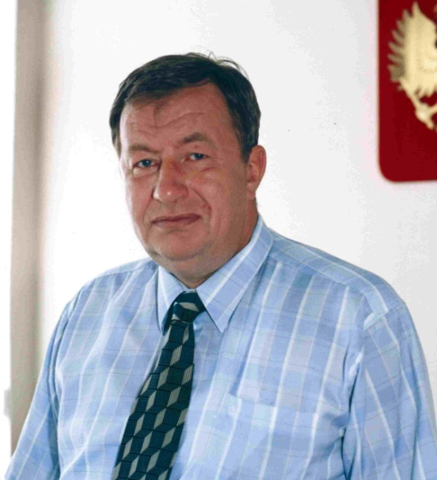
Родился 30 сентября 1946 года в г. Москве. Окончил в 1970 году Московский автомобильно-дорожный институт по специальности «Инженер-строитель мостов и тоннелей» и спецгруппу при этом институте по углубленному изучению английского языка. В 1990 году окончил Высшую коммерческую школу Академии народного хозяйства при Совмине СССР по специальности «Внешнеэкономическая деятельность». Свободно владеет английским языком.
После окончания института работал мастером ДСУ-2 Коми Дорожностроительного треста, конструктором СКВ Главмостостроя Минтрансстроя СССР. В 1972-1974 г.г. служил на командных должностях в Советской Армии. С 1974 года по 1990 год работал в проектно-изыскательском и научно-исследовательском институте «ГипродорНИИ» Минавтодора РСФСР, где прошел путь от старшего инженера до главного инженера института.
В 1991 году перешел на работу в отраслевой орган управления дорожным хозяйством, где работал вице-президентом Российского Государственного концерна Росавтодор, а с 1992 г. по 2000 г. - первым заместителем генерального директора Федерального дорожного Департамента Минтранса России, первым заместителем директора Федеральной автомобильно-дорожной службы России, статс-секретарем -заместителем руководителя Федеральной дорожной службы России, статс-секретарем - первым заместителем генерального директора Российского дорожного агентства.
19 декабря 2000 г. распоряжением Правительства Российской Федерации № 1486-р назначен на должность заместителя Министра транспорта Российской Федерации.
Скворцов О.В. принимал непосредственное участие в проектировании и строительстве целого ряда важнейших дорожных объектов, таких как автомобильные дороги МКАД - Волоколамск, Москва - Архангельск (на участках МКАД - границы Московской области и Ярославль - Вологда), Волгоград - Котельниково, Сыктывкар - Киров, мостовых переходов через р. Обь у с. Мельникове, Днепр на обходе Смоленска, моста через р. Москву у г. Старая Руза, реконструкции моста через р. Оку у г. Серпухова и целого ряда других крупных объектов дорожного хозяйства.
Принимал участие в подготовке целого ряда нормативных актов, стандартов и других технических нормативов; имеет более 20-й научных трудов.
Работая в федеральных органах управления дорожным хозяйством, Скворцов О.В. проводил работу по реформированию системы управления и становлению рыночных отношений в отрасли, внес существенный вклад в формирование системы финансирования автодорог и совершенствование законодательной и нормативно-правовой базы. Под его руководством и непосредственном участии разработана и реализовалась президентская программа «Дороги России», подготовлены ряд законопроектов, указов Президента Российской Федерации, нормативных правовых актов Правительства Российской Федерации, международных договоров и соглашений Российской Федерации, а также ведомственных нормативных правовых актов.
Неоднократно представлял интересы Российской Федерации и Министерства в международных организациях, таких как ЕЭК ООН, ЭСКАТО ООН, Комиссия Европейского Сообщества, Межправительственный Совет дорожников СНГ, Международная дорожная федерация (IRF), Ассоциация международных дорожных конгрессов (PIARC), Международный Банк реконструкции и развития. Пользуется авторитетом в отрасли и среди зарубежных коллег.

Скворцов О.В. является почетным работником транспорта России, почетным дорожником России, лауреатом Государственной премии СССР, имеет государственные награды.
Женат, имеет сына.

